Docker

- docker run nginx: kijkt of er lokaal een image aanwezig is en gebruikt dat. Als er geen lokaal image aanwezig is wordt dat gedownload van hub.docker.com en vervolgens wordt het image gebruikt om een container te starten. Het (docker) run command start dus een container gebaseerd op een image
- docker ps: laat containers zien met info: container id, image, command, creation time, status, listening ports and name of container. Docker ps -a laat ook oude (niet meer draaiend) containers zien
- docker stop: stops a container. Use name or ID!
- docker rm: remove container. Use name or ID
- docker images: shows locally present images (previously downloaded)
- docker rmi: remove image (using name or ID): docker rmi nginx. Dit werkt alleen als container gebaseerd op dit image gestopt EN verwijderd zijn!
- docker pull: only download image, do not start container

A container only lives for the time its task is running. After that it will exit and no longer exist.

docker run ubuntu will start and immediately stop (exit) because no process was started

docker run ubuntu sleep 1000: wil start container and sleep 1000 seconds after which it will exit.

docker exec dockername command: will run command inside container and show results

docker run imagename: will start a container based on imagename and your prompt will shift to the container for as long as the container runs (you are inside the container, attached). To prevent this:

docker run -d imagename : starts container detached

docker attach (naam of id): attaches container Let op: deel van ID (zolang uniek) is voldoende

docker run -it centos bash: geeft container met prompt (attached)
To detach from a running container (and leave the container running): ctrl-p-q

exit codes:

0: executed and exited normally (after completion)
137: container was stopped before task completion (docker stop name/id)

docker run redis:4.0 hiermee run je een oudere versie waarbij “:4.0” de tag is
docker run redis Omdat je geen tag meegeeft gaat docker uit van de tag “latest” is dus hetzelfde als
docker run redis:latest

Op hub.docker.com kun je de tags vinden.

Een container luistert standaard niet naar input (stdin). Om input te kunnen geven moet je de stdin van lokaal mappen naar de container: docker -it imagename (i van input en t van terminal die ook nodig is)

Een docker container krijgt standaard alleen een intern ip adres mee dat niet bereikbaar is van buiten de container. Om dit op te lossen kun je een port mappen van je host naar een poort van de container:
docker run -p 80:5000 imagename: mapt lokaal poort 80 naar poort 5000 van de container
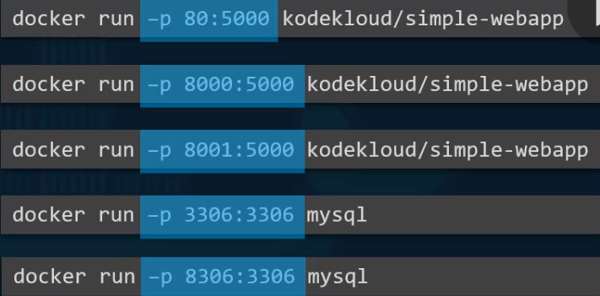
- Persistant data in container:
Wanneer je een MySQL docker container start wordt de data opgeslagen in /var/lib/mysql (in container). Als deze container stopt ben je de data kwijt. Om dit te voorkomen kunnen we een directory buiten de container mappen naar de directory in de container:

docker run -v /lokale_dir:container_dir dus bv:
docker run -v /opt/datadir:/var/lib/mysql mysql

Wanneer je nu de container “mysql” stopt/verwijdert is de data nog steeds aanwezig in de lokale directory opt/datadir

- Inspecting a container:
docker inspect container_name: geeft een hoop info!

- Container_logs:
  - docker logs container_name of ID

Eigen images maken:

- Normale proces van installeren (voorbeeld):
  - Install OS
  - Update OS
  - Install dependecies
  - Install Python depencies using pip
  - Copy source code to /opt directory
  - Run webserver using “flask” command

- Hetzelfde bereiken door het maken van een image:
  - Maak een bestand “Dockerfile” met inhoud:
    - FROM ubuntu
    - RUN apt update
    - RUN apt install python -y
    - RUN pip install flask -y
    - RUN pip install flask-mysql -y
    - Copy . /opt/source-code
    - ENTRYPOINT FLASK_APP=/opt/source-code/app.py flask run
  - docker build . -t nomind69/my-custom-app bouwt de image (-t tagname)
  - docker push nomind69/my-custom-app pusht de image naar hub.docker.com

Docker is intelligent genoeg om een build te starten vanaf het punt waarvan het al gelukt is bij mislukking.

Docker history imagename: laat vervolgens de layers zien die uitgevoerd zijn met bijbehorende info (grootte o.a.)

Variabelen:

- In application code: color = os.environ.get(‘APP_COLOR’) (Python code) in app.py)
- Op CLI:
  - export APP_COLOR=blue; python app.py; nu is de kleur dus blauw als je de container runt
  - docker run -e APP_COLOR=blue imagename doet hetzelfde maar on the fly
Om de variabelen te vinden in een container (draaiend):
- docker inspect container_name:
  - Variabelen staan in “Config” - “Env”

Commands and Entrypoints:

In Dockerfile:

From ubuntu
CMD sleep 5 of
CMD [“sleep”, “5”]

Structuur is altijd:
CMD command parameter of
CMD [“command”, “parameter”] (JSON structuur)

Je kunt het commando (CMD) in de Dockerfile overriden vanaf de CLI:

docker run ubuntu-sleeper sleep 10

Omdat het commando (CMD) in de Dockerfile is: CMD sleep 10 wil je alleen de parameter vervangen.
Je kunt dit bereiken door niet CMD te gebruiken in de Dockerfile maar:

FROM ubuntu
ENTRYPOINT [“sleep”]

Nu kun je doen:

docker ubuntu-sleeper 10

Dus: met CMD sleep 5 en dan “docker run ubuntu-sleeper sleep 10” wordt het commando vervangen.

Met ENTRYPOINT [“sleep”] en dan “docker run ubuntu-sleeper 10” wordt er “10” aan toegevoegd.

Als je nu geen parameter toevoegt (docker run ubuntu-sleeper) krijg je een foutmelding omdat “sleep” een parameter nodig heeft (missing operand).

Om dit te voorkomen:

FROM ubuntu
ENTRYPOINT [“sleep”]
CMD [“5”]

Als je ook nog ENTRYPOINT wil overriden vanaf CLI:

docker run –entrypoint sleep2.0 ubuntu sleeper (10)

DOCKER COMPOSE:

- Used to start multiple containers
- Must be installed seperately, does not come installed with docker by default

In plaats van:

docker run ubuntu:latest
docker run mysql
docker run redis
docker run ansible

In docker-compose.yml:

services:
web:
image: “ubuntu:latest”
database:
image: “mysql”
messaging:
image: redis
orchestration:
image: “ansible”

Vervolgens om alle containers te starten:

docker-compose up

Dit werkt alleen als alle containers op dezelfde host draaien!!

Voorbeeld van applicatie met containers:
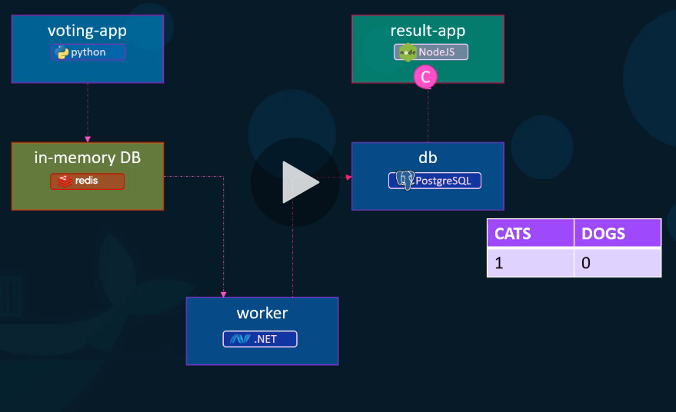

Als losse containers:

Command | Uitleg
docker run -d --name redis redis | Start de redis container met naam redis (db in RAM)
docker run -d --name db PostgreSQL | Start de PostgreSQL container met naam db
docker run -d --name vote -p 5000:80 voting-app | Start de voting-app container met poort 5000 > 80 met naam vote
docker run -d --name=result -p 5001:80 result-app | Start de result-app container met poort 5001 > 81 met naam result
docker run -d --name worker worker | Start de worker container met naam worker

Let op: -- name redis als --name=redis zijn correct

Na het starten van de containers werkt het nog niet omdat de containers niet gelinkt zijn aan elkaar.

Oplossing: linking:

Command | Uitleg
docker run -d --name redis redis | Start de redis container met naam redis (db in RAM)
docker run -d --name db PostgreSQL | Start de PostgreSQL container met naam db
docker run -d --name vote -p 5000:80 --link redis:redis voting-app | Start de voting-app container met poort 5000 > 80 met naam vote en linkt naam “redis” (in code) naar container met naam “redis”
docker run -d --name=result -p 5001:80 --link db:db result-app | Start de result-app container met poort 5001 > 81 met naam result en linkt naam “db” (in code) aan container met naam “db”
docker run -d --name worker --link db:db --link redis:redis worker | Start de worker container met naam worker en linkt db (code) aan container met naam “db” en linkt “redis” (in code) aan container met naam “redis”

Door te linken wordt er een entry gemaakt in de /etc/hosts file in een container

Eigenlijk is dit depricated!

Als docker-compose.yml:

redis:
image: redis
db:
image: postgresql
vote:
image: voting-app
ports:
- 5000:80
links:
- redis (wordt gekoppeld door docker gebruik makend van zelfde naam)
result:
image: result-app
ports:
- 5001:80
links:
- db (wordt gekoppeld door docker gebruik makend van zelfde naam)
worker:
image: worker
links:
- redis:redis (hier geven we zelf variabele == containernaam)
- db:db of eenvoudig db

Om alles te starten: docker compose up

We zijn in bovenstaand voorbeeld uitgegaan van bestaande images!

We kunnen in de docker-compose.yml echter ook een build doen:

redis:
build: ./redis
ports:
- 5000:80

In deze directory moet dan de Dockerfile staan met eventuele code en bestanden.

Verschillende versies van docker-compose:

Versie 1 | Versie 2 | Versie 3
redis:  image: redis  db:  image: mysql  ports:  - 5000:80  links:  - redis | version: 2  services:  redis:  image: redis  db:  image: mysql  ports:  - 5000:80  depends_on:  - redis | version: 3  services:  redis:  image: redis  db:  image: mysql  ports:  - 5000:80

Version 1:
- Containers op 1 host, allemaal gebruik makend van default bridge en subnet
- Containers praten met elkaar door links

Version 2:
- Bovenaan: version: 2
- Alle containers in 1 docker-compose.yml krijgen (gezamenlijk) een dedicated bridged netwerk/subnet
- Containers praten met elkaar op basis van de service naam
- Heeft een “depends on” functie; op deze manier kun je ervoor zorgen dat containers niet starten terwijl een andere container (waar ze van afhankelijk zijn) nog niet draait.

Version 3:
- Bovenaan: version: 3
- Support for docker swarm

Networks in docker-compose:
Het is mogelijk om verschillende componenten in docker-compose op te splitsen in verschillende netwerken, bv front end en back-end:
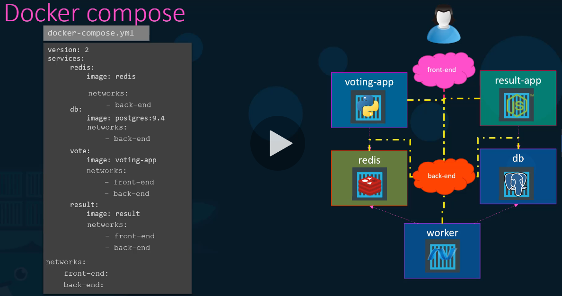
Voorbeeld docker-compose.yml:

version: '3'

services:

db:
image: postgres
environment:
POSTGRES_PASSWORD: mysecretpassword

wordpress:
links:
- db
image: wordpress:latest
ports:
- "8085:80"

DOCKER REGISTRY:

- Place where images are stored
- image: nginx is eigenlijk image: nginx:nginx waarbij de 1e nginx de user/account is en de 2e nginx de image/repository is
- Omdat er geen lokatie is gedefinieerd wordt er vanuit gegaan dat het uit de standaard registry komt: docker.io
- Dus image: nginx is eigenlijk image: docker.io/nginx/nginx
- Je kunt ook een private registry gebruiken
- Om deze private registry te gebruiken moet je eerst inloggen: docker login registry_name
- Daarna kun je containers uit deze registry gebruiken: docker run private-registry.io/apps/internal-app
- private registry on-premise: docker run -d -p 80:5000 --name registry registry:2
- Om vervolgens een image te pushen naar de on-premise (en op lokale host draaiende):
  - docker image tag my-image localhost:5000/my-image
  - docker push localhost:5000/my-image
- Daarna is de image op te halen met:
  - docker pull localhost:5000/my-image (vanaf host)
  - docker pull 192.168.1.50:5000/my-image (vanaf andere pc)

DOCKER ENGINE:

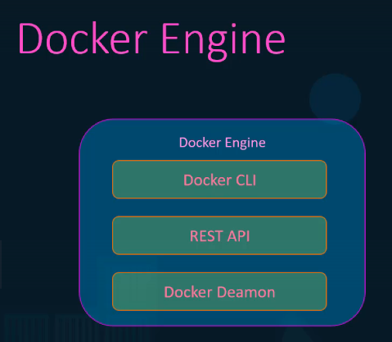

Het is mogelijk om te praten met de docker daemon via de REST API vanaf een andere computer:

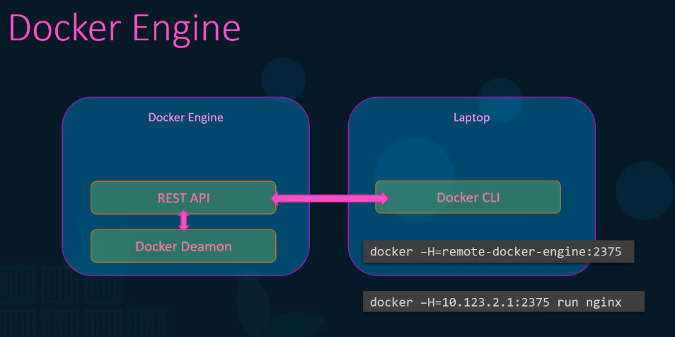
Ieder container krijgt z’n eigen namespace:

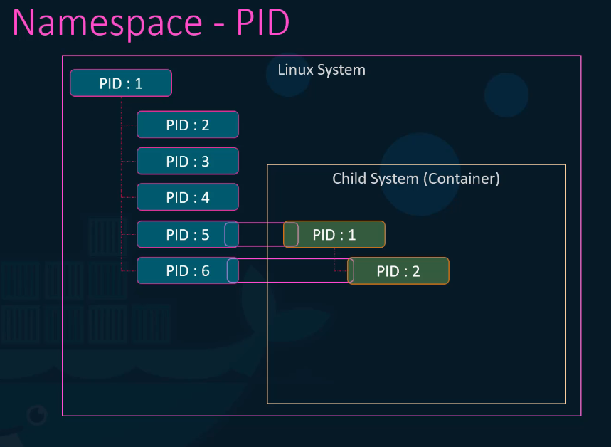

Een container krijgt default geen restricties op het gebruik van beschikbare resources”

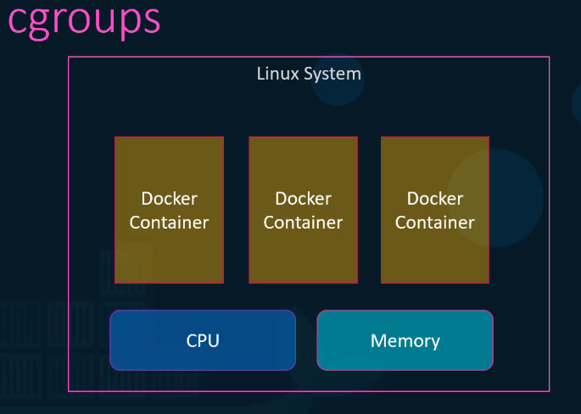
cgroups (control groups) are used to restrict access to resources:

docker run –cpus=.5 ubuntu: container krijgt niet meer dan 50% van CPU’s
docker run --memory=100m ubuntu: container krijgt maximaal 100Mb RAM

DOCKER STORAGE:

- /var/lib/docker:
  - aufs
  - containers
  - image
  - volumes
  - network
  - etc
- Layered architecture bij een docker build:
  - base ubuntu 120Mb
  - changes in apt packages 306Mb
  - source code 229B
  - update entrypoint 0B
- Bij een nieuwe docker build waarvan layers hetzelfde zijn, worden deze niet opnieuw opgeslagen; scheelt ruimte en images worden sneller gebouwd
- Na een layer die verandert is worden alle volgende layers ook opnieuw gebouwd, ook als deze niet zijn veranderd!
- Een image bestaat dus uit image layers die zoveel mogelijk hergebruikt worden. De individuele image layers kunnen echter niet gewijzigd worden en zijn dus read-only
- Bij het runnen van een container op basis van een image wordt er een extra layer gemaakt (de container layer) en deze is wel RW
- Deze layer bestaat alleen maar zolang de container draait of herstart wordt

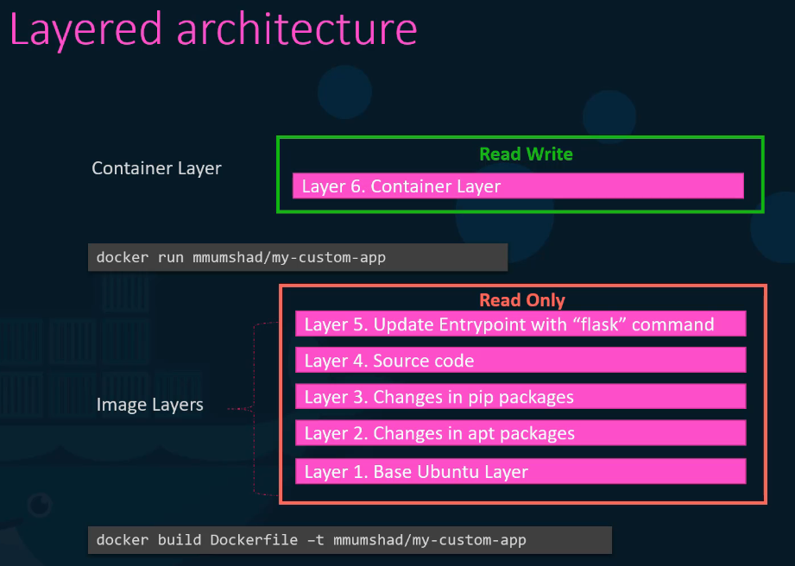
- Als je een bestand aanpast in een container dat uit een image layer komt (read-only) wordt er een kopie gemaakt in de container layer die RW is. Dit is Copy-on-Write. Wanneer de container stopt wordt dit bestand dus verwijdert ?? klopt niet
DOCKER VOLUMES:

Als je data in de container layer wilt bewaren kun je een volume aanmaken:

- docker volume create data_volume
- bestaat dan in: /var/lib/docker/volumes: data_volume
- hierna kun je de container runnen en de volume mounten in de container:
  - docker run -v data_volume:/var/lib/mysql mysql
  - dit heet volume mounting
- Je kunt dit ook doen zonder eerst een volume aangemaakt te hebben! Docker zal dan zelf de volume creeren!
- Je kunt ook een bestaande directory buiten /var/lib/docker gebruiken:
  - docker run -v /path_to_host_dir:path_to_container_dir imagename
  - dit heet bound mounting
- de parameter -v is eigenlijk depricated. Tegenwoordig moet je de –mount parameter gebruiken:
  - docker run --mount type=bind,source=/path_to_hostdir,target=/path_to_container_dir

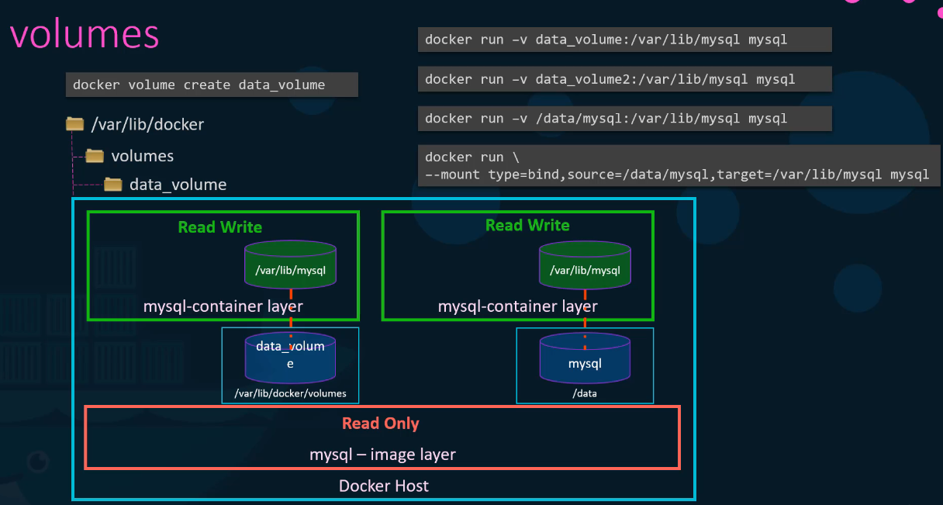

Het deel dat dit alles regelt zijn de storage drivers:

- AUFS (default on Ubuntu but not available on Fedora and CentOS)
- ZFS
- BTRFS
- Device Mapper
- Overlay
- Overlay2

While installing Docker will choose the best storage driver based on the OS.

Different storage drivers offer different characteristics

- docker info: geeft info over installatie, gebruikte storage driver, containers, images, etc
- docker history imagename: geeft info over hoe layers zijn opgebouwd

LEZEN!! https://docs.docker.com/storage/storagedriver/select-storage-driver/

docker image history: laat o.a. de size zien van de verschillende layers. Bij 2 images die uit dezelfde lagen zijn opgebouwd worden alle layers meegeteld. Dat is echter opgeteld niet de ruimte die ze innemen op de hdd omdat layers hergebruikt worden.
Om de werkelijke ingenomen ruimte op hdd te zien: docker system df
Om de werkelijk ingenomen hdd ruimte per image te zien: docker system df -v

DOCKER NETWORKING:

- Default created networks:
  - Bridge: default attached network for new containers
  - None: to use: docker run ubuntu --network=none
  - Host: to use: docker run ubuntu --network=host

- Bridge:
  - Created containers default attach to this network (usually 172.17.0.0) and thus can communicate with each other
  - You need to map ports if you want to access by ip: docker run ubuntu -p 5000:80

- None:
  - No connection to outside

- Host:
  - Container created in this network share the ip address of the host!
  - No seperation from host
  - Not possible to run multiple containers using the same port

- docker network create --driver bridge --subnet 10.0.1.0/16 custom-network: create custom network and bridge
- docker run -d -p 5000:80 --network=custom-network httpd: run container in nieuw netwerk
- docker inspect containername: vind o.a. netwerk details container
- containers in een netwerk zijn connected using containernames, internal DNS server on 172.0.0.11

DOCKER ON WINDOWS:

- Docker on Windows using Docker Toolbox:
  - Integrated VM (Oracle VirtualBox) and Linux distro containing docker and tools installed in the VM.
  - Not possible to use Windows based images and containers
  - Requirements:
    - 64-bit OS
    - Windows 7 or higher
    - Virtualization enabled (Hyper-V)
- Docker Desktop for Windows:
- Using Microsoft Hyper-V instead of VirtualBox. Same principles otherwise; OS installed in a VM
- Only on Windows 10 Enterprise, Professional Edition, or Windows Server 2016
  - Windows 10: only Hyper-V isolation support (see below)
  - Windows Server: supporting both types
- Default use of Linux images and containers but possible to use windows-based
- 2 types of windows container:
  - Windows Server; container running on Windows Kernel
  - Hyper-V Isolation; container running on virtualized kernel for better isolation, basically (highly optimized) VMs and on top containers

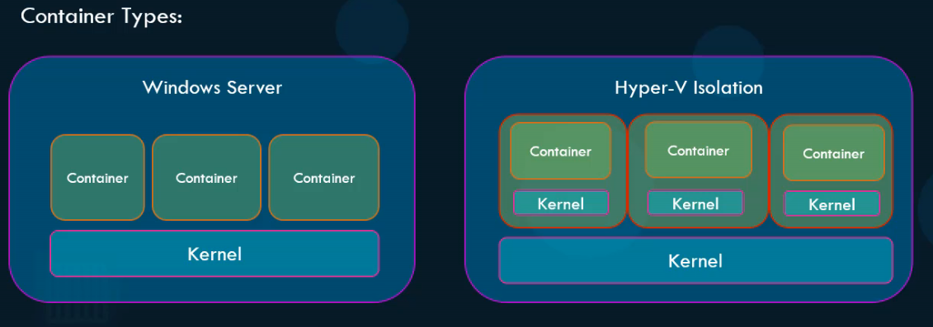
- Windows Base images:
  - Windows Server core (4Gb!)
  - Nano Server (headless and small)

- VirtualBox and Hyper-V can not exist on 1 system together. You need to choose 1 and if you want to migrate to the other system, you will need to migrate containers.

DOCKER ON MAC:

- Same as on Windows but:
  - For Docker toolbox:
    - MacOS 10.8 (Mountain Lion) of higher is required
  - Docker Desktop:
    - HyperKit (instead of Hyper-V)
    - MacOS 10.12 (Sierra) or higher
    - Mac Hardware: 2010 model or newer
- Only Linux images and containers

CONTAINER ORCHESTRATION:

- A way to monitor running containers and take action (repair, upscale, restart, etc) when necessary
- Can be automated to scale up when necessary, not only containers but also hosts
- Can support autoscaling, load balancing and complex network configs
- Some examples of container orchestration tools:
  - Docker Swarm (beperkte functionaliteit, eenvoudig in gebruik)
  - Kubernetes (Google, lastig om te starten, hoop mogelijkheden, grote ondersteuning)
  - MESOS (uitgebreid functionaliteit, moeilijk op te zetten)

Docker Swarm:

- Laag over meerdere hosts die vervolgens containers verdeelt voor load balancing en redundancy
- 1,3,5,7 hosts als “Swarm manager” (1 leader) en andere als workers/slaves
- Setup:
- docker swarm init (on manager); this will create a token to be used on workers and other managers
- docker swarm join --token

Docker boek:

docker (image) build -t name:latest

docker (container) run --name containername name:latest

docker rmi == docker image rm

docker container ls == docker ps

docker container ls -a == docker ps -a

docker image ls == docker images

images hebben tags: nginx:latest waarbij voorste deel repository is en deel na de dubbele punt versie is
Als je geen versie definieert wordt er vanuit gegaan dat de tag "latest" is wat overigens niet garandeert dat het de laatst bijgewerkte versie is.

Onofficiele repo's: docker image pull username/repo:version

3rd party: docker (image) pull gcr.io/username/repo:version

docker image ls --filter dangling=true: will list images without tags

docker image ls --filter=reference=”*:latest”: show images tagged latest

docker image ls --format “{{.Size}}’’ : only(!!) show size of images

docker image ls --format “{{.Repository}}: {{.Tag}}: {{.Size}}”: returns all images showing repo, tag and size

docker search : searching from CLI, possible to use --filter “..=true”

docker inspect imagename: details about layers

DOCKER RESTART POLICIES:

docker --restart

- always: always restart unless explicitly stopped, will restart if in stopped state when daemon restarts
- unless-stopped: same as always except container in stopped state will not start when daemon restarts
- on-failure: will restart if exited with non-zero exit code, will also restart stopped container when daemon restarts

In Dockerfile:

version: ‘3’
services:
my_service:
restart_policy:
condition: always | unless-stopped | on-failure

Docker-compose:
- Meerdere instructies containers runnen/builden
- by default uses docker-compose.yml (override with -f)
- docker-compose up -d: start in background
- docker compose down: Stop and remove containers, networks, images, and volumes
- docker-compose stop: Stop services
- docker-compose rm: remove containers
- docker-compose ps
- docker-compose top

Docker Swarm:

- Secure cluster of docker hosts
- Encrypted and distributed
- Managers and workers: both can do work (not recommended though)!!
- Config on managers in a distributed etcd database in memory, no config needed
- docker swarm init --autolock --advertise-addr 192.168.1.194 --listen-addr 192.168.1.194: initieer swarm met dit als manager en require unlock key for restarting manager
- docker swarm join-token worker: geeft token voor workers
- docker swarm join-token manager: geeft token voor managers
- docker swarm join --token jg4d8sd5… 192.168.1.194: join as worker or manager (depending on token used)
  - --advertise-addr 192.168.1.195
  - --listen-addr 192.168.1.195
- managers:
  - 1 active leader, rest is follower
  - odd number: 3-5 recommended, max 7
- docker swarm update --autolock=true : geeft unlock key, store this key!
- docker swarm unlock to rejoin
- docker service to deploy in swarm:
  - docker service create --name webserver -p 5000:80 --replicas 5 imagename: always 5 running containers
  - docker service ls: show services running in swarm
  - docker service inspect (--pretty) servicename: gedetailleerde info
  - docker service scale test=10: upscaling to 10 instances
  - docker service rm test: remove service, no warning!

- Service replication modes:
  - replicated: default, evenly spread accros nodes
  - global: 1 replica per node; docker service create --mode global …

- docker network create -d overlay: create network with overlay driver
- docker service create blabla -p 80:80: dit mapt poort 80 naar 80 voor alle nodes = ingress mode (default)
  - ook nodes die geen replica draaien zullen deze poort mappen naar een node met replica
- docker service create blabl --publish published=80,target=80,mode=host: host mode; only portmapping on nodes running replicas
- docker service update --image repo/name:version2 update-parallelism 2 --update-delay 20s servicename (bestaand want update):
  - update service “servicename” met (nieuw) image version2 met 2 replicas tegelijk en 20 sec. delay
  - bij een volgende update zijn deze waarden standaard tenzij je ze opnieuw definieert van de cli

- docker service logs servicename: works with drivers:
  - json-file log (default)
  - journald (on linux with systemd)
    - these are easy to set up and work with the command. Below do not
  - syslog splunk
  - gelf

Netwerken:
- single-host bridge: default, containers can only communicate within the same subnet
- overlay: layer 2 network across multiple hosts using vxlan tunnel
- macvlan: creeer een vlan op netwerk hosts!

Creating a overlay network: docker network create -d overlay ubernet (-o for encryption); standard control plane (managers) is encrypted, workers is not by default.

